Уточняющие сведения
о доходах, имуществе и обязательствах имущественного характера
руководителей муниципальных учреждений Алексеевского района,
а также их супругов и несовершеннолетних детей за период с 1 января 2017 года по 31 декабря 2017 года,
размещаемые на официальном сайте управления образования администрации Алексеевского района
Ф.И.О. | Замещаемая должность | Общая сумма дохода за 2017 г. (руб.) | Перечень объектов недвижимого имущества и транспортных средств, принадлежащих на праве собственности |  |  |  | Перечень объектов недвижимого имущества, находящихся в пользовании
 |  |  | Вид объектов недвижимости | Площадь (кв.м.) | Страна расположения | Транспортные средства | Вид объектов недвижимости | Площадь (кв.м.) | Страна расположения
Ворожбянова Татьяна Петровна | Заведующий МДОУ Мухоудеровский детский сад | 847 463,96 | Земельный участок  Земельный участок  Жилой дом  ½  Квартира | 1000  1251  15,1  37,7 | Россия | - | - | - | -
Ожерельева Мария Ильинична | Заведующий МДОУ Глуховский детский сад | 971 097,  75 | - | - | - | - | Земельный участок  Земельный участок  Жилой дом | 3503  1073  64,8 | Россия
супруг  Панина  Алла Борисовна | - | 431 524,  15 | Земельный участок  Жилой дом | 1501  117,4 | Россия | - | - | - | -

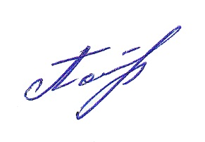
Начальник
управления образования
администрации Алексеевского района Л.А. Полухина

Хорошилова О.И., тел. 8(47234) 3-33-42

